Link Progetto Esecutivo:

https://www.dropbox.com/sh/y4c1cfdv3f0g4bi/AADqZfEM6ur8iXpDfIz-f9uva?dl=0

Bisogna selezionare le tavole:
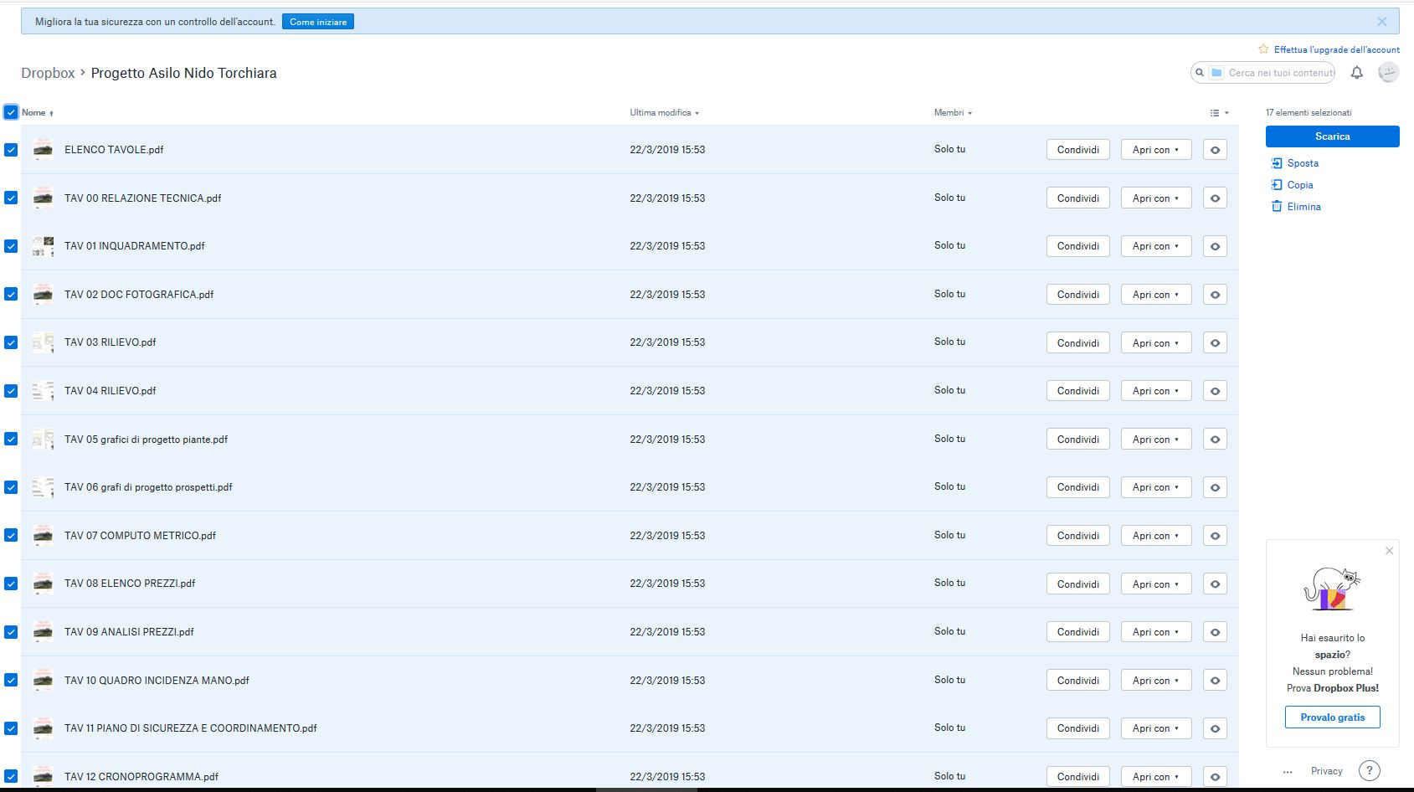

Successivamente cliccare su scarica

